附件4
考试地点及交通路线
一、考试地点
保定市大激店“九亩竹院艺术家文创园”位于河北省保定市竞秀区西二环大激店村（保定市竞秀区慈航寺南街）。
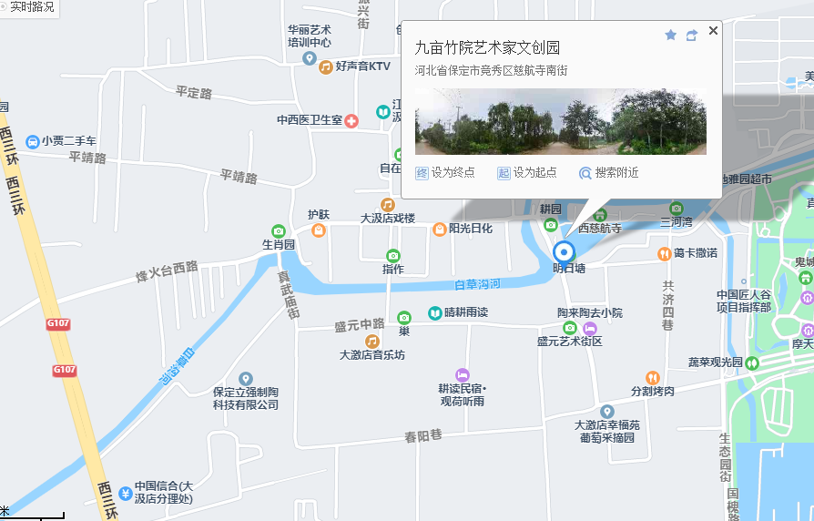
二、交通路线
交通方式 | 保定站 | 保定东站
公交车 | 66路（保定站-美林河畔）608路（保定站东广场-农业生态园） | 801路公交车直达（保定东站-大激店公交场站）游2路转66路（保定东站-美林河畔）  39路转66路（保定东站-美林河畔）  K1路转66路（保定东站-美林河畔）
打车 | 保定站打车约12公里，约30元，车程约30-40分钟 | 保定东站打车约30公里，约60元，车程约60分钟
自驾 | 导航目的地：保定九亩竹院
三、食宿安排
考虑疫情防控等因素，本次考场地点距离市区较远。请考生提前规划行程路线，食宿自理。
考场所在酒店可提供住宿，考生凭准考证入住可享受协议价，退房免费延至考试当日下午3点，如有需要请提前联系预定（保定晴耕雨读民宿，0312-3036101）。

